
S
BURSA İLİ, NİLÜFER İLÇESİ
ODUNLUK MAHALLESİ 0.78 HEKTARLIK REZERV YAPI ALANINA İLİŞKİN

1/1000 ÖLÇEKLİ UYGULAMA İMAR PLANI DEĞİŞİKLİĞİ AÇIKLAMA RAPORU

İÇİNDEKİLER
1. GENEL BİLGİLER 4
1.1 PLANLAMA ALANINA İLİŞKİN BİLGİLER 4
2. JEOLOJİK YAPI 6
2.1. ÖNLEMLİ ALAN 5.1 (ÖA-5.1): Önlem Alınabilecek Nitelikte Şişme, Oturma Açısından Sorunlu Alanlar 7
3. DEPREMSELLİK 11
4. FİZİKSEL DURUM ANALİZLERİ 12
4.1. ARAZİ KULLANIM ANALİZİ 12
4.2. MÜLKİYET ANALİZİ 13
5. PLANLAMA ALANI MERİ PLAN KARARLARI 14
5.1. MERİ 1/100.000 ÖLÇEKLİ ÇEVRE DÜZENİ PLANI 14
5.2. MERİ 1/25.000 ÖLÇEKLİ NAZIM İMAR PLANI 15
5.3. MERİ 1/5000 ÖLÇEKLİ NAZIM İMAR PLANI 16
5.4. MERİ 1/1000 ÖLÇEKLİ UYGULAMA İMAR PLANI (20.02.2025 Tarihli) 17
6. 1/1000 ÖLÇEKLİ UYGULAMA İMAR PLANI DEĞİŞİKLİĞİ TEKLİFİ 18
6.1. GEREKÇE 18
6.2. 1/1000 ÖLÇEKLİ UYGULAMA İMAR PLANI DEĞİŞİKLİĞİ TEKLİFİ VE PLAN DEĞİŞİKLİĞİ TEKLİFİNİN GETİRDİĞİ KARARLAR 18
7. KURUM GÖRÜŞLERİ 19

ŞEKİLLER
Şekil 1 Planlama Alanının Konumu 5
Şekil 2 Yerleşime Uygunluk Analizi 7
Şekil 3 Jeolojik Etüt Raporu Onay Sayfası 10
Şekil 4 Bursa İli Deprem Bölgeleri Haritası 11
Şekil 5 Arazi Kullanım Analizi 12
Şekil 6 Mülkiyet Analizi 13
Şekil 7 Bursa İli 1/100.000 Ölçekli Çevre Düzeni Planı 14
Şekil 8 Bursa İli, Nilüfer İlçesi, Odunluk Mahallesi 1/25.000 Ölçekli Nazım İmar Planı 15
Şekil 9 1/5000 Ölçekli Meri Nazım İmar Planı 16
Şekil 10 1 /1000 Ölçekli Meri Uygulama İmar Planı 17
Şekil 11 1/1000 Ölçekli Uygulama İmar Planı Teklifi 19

TABLOLAR
Tablo 1 Bursa İli, Nilüfer İlçesi, Odunluk Mahallesi 0.78 hektarlık RYA Mülkiyet Bilgisi 14
Tablo 2 1/1000 Ölçekli Meri Uygulama İmar Planı Alan Dağılımı 17

GENEL BİLGİLER

PLANLAMA ALANINA İLİŞKİN BİLGİLER
Bursa İli, Nilüfer İlçesi, Odunluk Mahallesi sınırları içerisinde yer alan 4683 Ada 6 Parsel (eski 4683 Ada 1 Parsel) numaralı ‘Arsa’ vasıflı alan ve tescil harici, toplam 7856,39 m² (0,78 ha) yüzölçümlü taşınmaz 6306 sayılı Kanunu'un 2'nci maddesinin birinci fıkrasının (c) bendi uyarınca Çevre, Şehircilik ve İklim Değişikliği Bakanlığı’nın 10.02.2022 tarih ve 2922381 sayılı oluru ile ‘Rezerv Yapı Alanı’ olarak belirlenmiştir.
6306 sayılı Afet Riski Altındaki Alanların Dönüştürülmesi Hakkında Kanun’un 2’nci maddesinin (c) bendinde Rezerv Yapı Alanı; “Bu Kanun uyarınca gerçekleştirilecek uygulamalarda yeni yerleşim alanı olarak kullanılmak üzere, TOKİ’nin veya İdarenin talebine bağlı olarak veya resen Bakanlıkça belirlenen alanları,” ifade etmektedir.
6306 sayılı Kanun Uygulama Yönetmeliğinde Rezerv Yapı Alanlarında, “Kanunun amacı çerçevesinde fen ve sanat norm ve standartlarına uygun, sağlıklı ve güvenli yaşama çevrelerini teşkil etmek ve Kanunda öngörülen amaçlar çerçevesinde kullanılmak üzere; Riskli alanlar ile bu alanlar dışındaki riskli yapılarda ikamet edenlerin nakledileceği rezerv konut ve işyerleri, Riskli alanlarda ve bu alanlar dışındaki riskli yapılarda ikamet etmeyen kişilere satışı yapılabilecek her türlü yapı ile gelir ve hasılat getirecek her türlü uygulama, yapılabileceği ve bu alanların yeni yerleşim alanı olarak kullanılabileceği” hüküm altına alınmıştır.

Söz konusu taşınmaz, T.C Emniyet Genel Müdürlüğü Polis Bakım ve Yardım Sandığı (“Sandık”), 3201 sayılı Emniyet Teşkilat Kanununun (“3201 Sayılı Kanun”) 90. Maddesi uyarınca Emniyet Teşkilatı mensubu olan ortakları arasında yardımlaşmayı sağlamak maksadı ile kurulmuş bir kuruluştur. Bu hususta söz konusu ada ve parselde yer alan taşınmaz Emniyet Teşkilatı mensuplarına hizmet amacıyla ‘Sandık’ adına kayıtlıdır.

Bu rapor Bursa İli, Nilüfer İlçesi, Odunluk Mahallesi 4863 Ada 6 Parsel (Eski 1 Parsel) ve tescil harici alandan oluşan rezerv yapı alanına ilişkin 1/1000 ölçekli uygulama imar planı değişikliğine ait açıklamaları içermektedir.

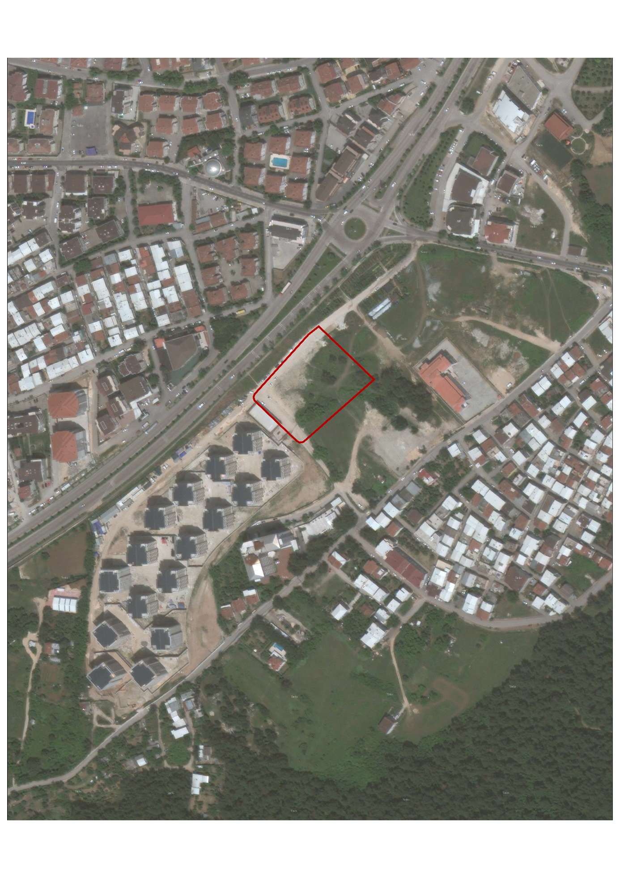
PLANLAMA ALANI
Şekil 1 Planlama Alanının Konumu

JEOLOJİK YAPI
Bursa Valiliği’nce (Çevre, Şehircilik ve İklim Değişikliği İl Müdürlüğü) 27.04.2022 tarihinde onaylı “Bursa İli, Nilüfer İlçesi, Odunluk Mahallesi, H21C10B2D hâlihazır pafta, 4683 ada, 6 parsel’in 1/5000 ölçekli nazım imar planı değişikliğine ve 1/1000 ölçekli uygulama imar planı değişikliğine esas jeolojik-jeoteknik etüt raporu”nda planlama alanı“yerleşime uygunluk” açısından Önlemli Alan 5.1 (ÖA-5.1)’de yer almaktadır.
Bursa İli, Nilüfer İlçesi, Odunluk Mah. H21C10B2D Halihazır Pafta, 4683 Ada , 6 Parsel (Eski 1 Parsel)’in 1/5000 Ölçekli Nazım İmar Planına ve 1/1000 Ölçekli Uygulama İmar Planının hazırlanmasına yönelik Jeolojik-Jeoteknik Etüt Raporu’nda; proje alanına ilişkin yapılan arazi gözlemleri, jeolojik ve litolojik yapı, sondaj, jeofizik (sismik masw ve kırılma, mikrotremör ölçümü düşey elektrik sondaj) çalışmaları, laboratuvar deneyleri, jeoteknik hesaplamalar ve sonuçlarına bağlı olarak Yerleşime uygunluğu değerlendirilmiştir.
İnceleme alanının literatür taramalarına ve yapılan sondajlara göre Mudanya Formasyonu’na ait birimler yer almaktadır. Yapılan sondajlarda seyrek çakıllı, az kumlu siltli KİL/ az çakıllı, kumlu siltli KİL, çakıllı killi KUM/ çakıllı siltli KUM, az kumlu, killi ÇAKIL birimlerine rastlanmıştır. İnceleme alanının eğimi %0 - %5 arasında değişmektedir.
İnceleme alanında Mudanya Formasyonu (Tmm)’na ait kohezyonlu birimlerde yapılan SPT deneyi sonuçlarına göre SPT ’17-73-R’ arasındadır. Zeminlerin SPT N30 değerine göre sınıflamasında killer ‘Katı –Çok Katı – Sert’ dir. Birimlerin Likit Limit (w_{LL}) değeri ’26-56’ dur. Bu verilere göre Zeminlerin sıkışabilirliği sınıflamasında ‘Düşük- Yüksek Sıkışabilir’ olduğu görülmüştür. Birimlerin Plastisite İndisi (w_{PI}) değeri ‘0-29’ dir. Bu verilere göre zeminlerin plastisite sınıfına göre sınıflamasında ‘Plastik Değil- Düşük – Orta’ sınıfında, kuru dayanım “Çok Düşük-Düşük – Orta” olduğu görülmüştür. Kohezyonlu birimlerin Relatif Kıvam (Ic) değeri ‘0,68-1,75 ’ dir. Bu verilere göre Relatif kıvam sınıflamasında ‘Katı – Orta Katı- Çok Katı Sert ’’sınıfında olduğu görülmüştür. Şişme derecesi açısından sınıflamasına göre ‘‘Orta - Çok Yüksek şişme derecesi’’ olduğu görülmektedir.
Söz konusu proje alanı Önlemli Alan 5.1 (ÖA-5.1)’de kalmaktadır.
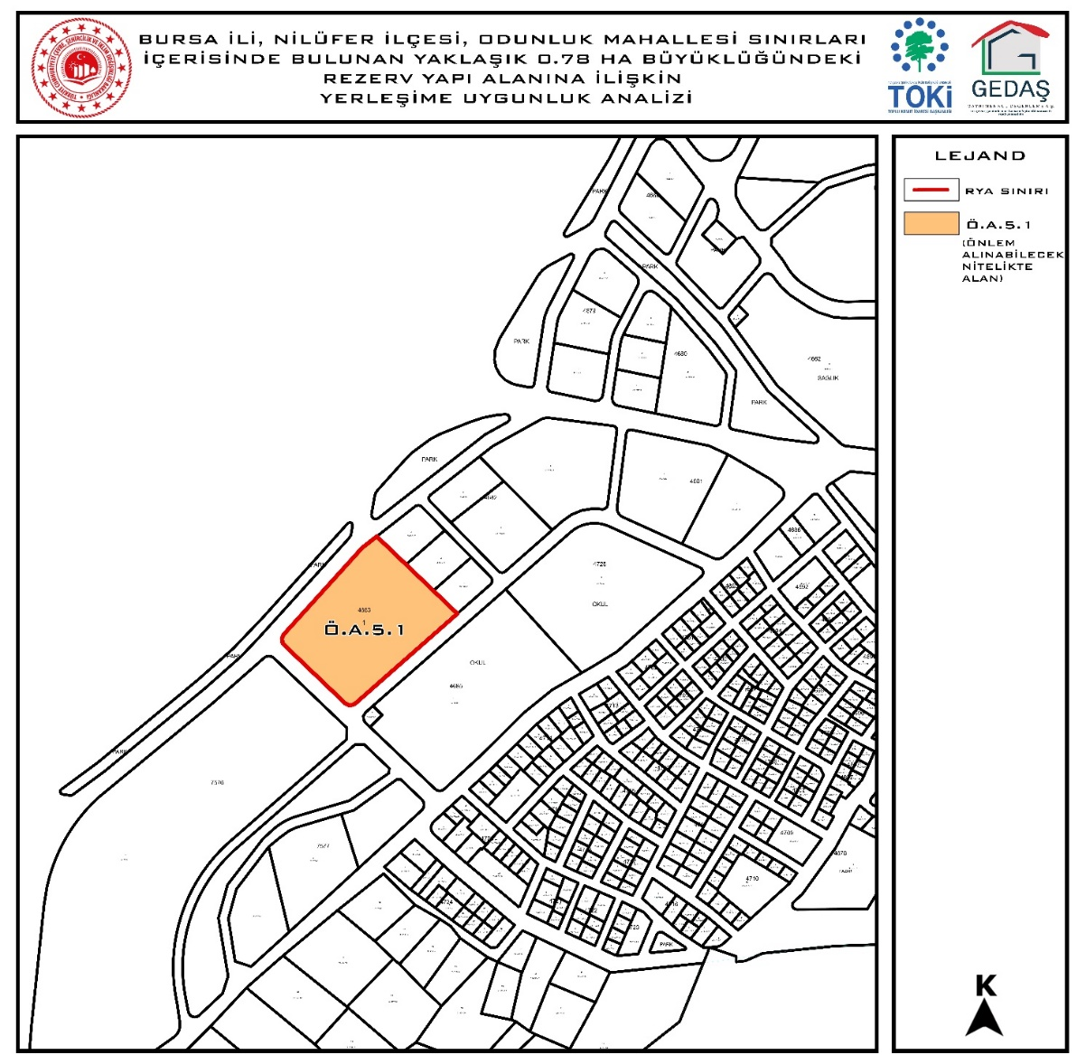
Şekil 2 Yerleşime Uygunluk Analizi

2.1. ÖNLEMLİ ALAN 5.1 (ÖA-5.1): Önlem Alınabilecek Nitelikte Şişme, Oturma Açısından Sorunlu Alanlar
İnceleme alanının bir kısmının eğiminin %0-%5 olduğu, Mudanya Formasyonu (Tmm)’na ait birimlerin sondaj ve laboratuvar verilerine göre yapılan hesaplamalarda alınan zemin numunelerinin şişme derecesi orta – çok yüksek olduğu görülmektedir. Jeolojik birimler yanal ve düşey yönde farklılıklar gözlenebileceğinden parsel bazında yapılacak zemin etütlerinde şişme özellikleri detaylı olarak yeniden incelenmelidir. Yapılan sondajlarda Mudanya Formasyonu (Tmm)’nun üst seviyelerinde bitkisel toprak rastlanılmıştır. Yapılaşma öncesi bitkisel toprak malzemesinin yayılımı ve kalınlığı belirlenmeli, yapı temelleri bitkisel toprağa ve dolgu malzemesine oturtulmamalıdır. Oturma değeri; Münferit temeller için elde edilen toplam oturma değerleri killerde kabul edilebilir oturma sınırları içerisinde kalmaktadır ancak kumlarda kabul edilebilir oturma sınırları içerisinde kalmamaktadır. Farklı oturma değerleri killerde ve kumlarda kabul edilebilir oturma sınırları içerisinde kalmamaktadır. Radye jenaral temeller için; elde edilen toplam oturma değerleri killerde ve kumlarda kabul edilebilir oturma sınırları içerisinde kalmaktadır. Ancak farklı oturma değerleri killerde ve kumlarda kabul edilebilir oturma sınırları içerisinde kalmamaktadır. İnegöl Formasyonuna ait birimlerin yanal ve düşey yönde farklılık gösterebileceği dikkate alınarak bu alanlarda şişme, oturma ve farklı oturma gibi mühendislik problemlerinin meydana gelebileceği düşünülmektedir ve bu problemlerin mühendislik önlemleriyle giderileceğinden dolayı inceleme alanı Yerleşime Uygunluk yönünden; ‘‘Önlemli Alanlar 5.1 (ÖA-5.1)’’ : Önlem Alınabilecek Nitelikte Şişme, oturma açısından Sorunlu Alanlar olarak değerlendirilmiştir. Yerleşime uygunluk haritalarında ÖA-5.1 sembolü ile tanımlanmıştır.
Bu alanlarda:
- Bu alanlarda gözlenen killerin şişme derecesi orta – yüksek olarak bulunmuştur. Ancak jeolojik birimler yanal ve düşey yönde farklılıklar gözlenebileceğinden parsel bazındaki zemin etütlerinde şişme- oturma-farklı oturma gibi mühendislik problemleri detaylı incelenmeli ve alınacak önlemler belirlenmelidir. Önlemler alınmadan yapılaşmaya gidilmemelidir.
- Temel tipi, temel derinliği ile yapı yüklerinin taşıttırılacağı seviyelerin mühendislik parametreleri (taşıma gücü, oturma, farklı oturma, şişme sıvılaşma, yerel zemin sınıfı, zemin titreşim hakim periyodu, zemin büyütmesi vb.) parsel bazlı temel ve zemin etütleri ile belirlenmeli, karşılaşılacak zemin sorunlarına yönelik gerekli mühendislik önlemleri alınmalıdır. Bu çalışmalar doğrultusunda zemin ıslah önlemleri ( minikazık, fore kazık, jet-groud vb.) alındıktan sonra yapılaşmaya gidilmelidir.
- Her türlü yapılaşmada '' Afet Bölgelerinde Yapılacak Yapılar Hakkında Yönetmelik '' hükümlerine uyulmalıdır.
- Yürürlükte olan '' Türkiye Bina Deprem Yönetmeliği '' hükümlerine mutlaka uyulmalıdır.
- Yapılaşmalarda çok iyi bir yüzey ve temel drenaj sistemi yapılarak yapı temellerinin yüzey, yer altı, sızıntı sular ve atıksu ile etkileşiminin önlenmesi, ayrıca yüzey, yer altı ve sızıntı suları ortamdan uzaklaştırılmalıdır.
- Yeraltı suyu seviyesi altında kalan kohezyonlu birimlerin PI>%12 olduğundan bu birimlerde sıvılaşma potansiyeli tespit edilmemiştir. Zemin etüd aşamasında tekrar incelenmelidir.
- Parselde oluşturulacak her türlü kazı şevi, komşu parselleri, yapılaşmayı ve alt yapıyı tehdit etmeyecek şekilde açılmalı ve uygun istinat yapıları tarafından korunmalıdır. Kontrolsüz kazı yapılmamalıdır.
- Yapılaşma sırasında, kazılarda oluşacak şevler ve alan içerisindeki şevler tekniğe uygun istinat yapılarıyla desteklenmelidir.
- Yapılacak kazılar planlanan yapı yükleri ve inceleme alanını etkileyen dış yüklerde hesap edilerek projeye esas olan zemin etüt çalışmalarında stabiliteyi sağlayacak (istinat yapısı, palye, fore kazık, iksa vb.) tekniğine uygun mühendislik önlemleri belirlenmeli ve uygulanmalıdır. Önlem alınmadan kazı yapılmamalıdır.
- Derin kazılarda oluşacak şevler açıkta bırakılmamalı, uygun projelendirilmiş istinat yapılarıyla desteklenmelidir. Bunun için kazılarda istinat duvarı, perde beton vb. uygulama projeleriyle desteklenmelidir. Kazı şevleri tekniğine uygun iksa (istinat, perde duvar vb.) tedbirler ile desteklenmelidir. Yapı-zemin etkileşimine uygun temel sistemi geliştirilmelidir.
- Sahada yapılması planlanacak her türlü hafriyat, yol ve temel kazı durumuna göre oluşacak şevler açıkta bırakılmamalı, mutlaka tekniğine uygun projelendirilmiş istinat yapısı, vb. önlemlerle şevler desteklenmelidir. Derin kazılardan kaçınılmalıdır.
- Temellerin aynı birim üzerine oturtulmasına özen gösterilmelidir. Farklı birimlere oturacak temeller için uygun projeler geliştirilmelidir. Sağlam zemine oturtulmalı veya farklı oturmaları önlemek için uygun temel sistemi seçilmelidir. Temeller yapay dolgu – bitkisel toprağa oturtulmamalıdır.
- Temel tipi, temel derinliği ile yapı yüklerinin taşıttırılacağı seviyelerin mühendislik parametreleri (taşıma gücü, oturma, farklı oturma, sıvılaşma, şişme, zemin hakim titreşim periyodu, yerel zemin sınıfı, zemin büyütmesi vb.) zemin ve temel etütlerinde belirlenmelidir. Yapı-zemin etkileşimine uygun temel sistemi geliştirilmelidir. Yapılaşmaya bağlı zemin deformasyonlarına yönelik gerekli zemin iyileştirmeleri yapılmalıdır.
Mudanya Formasyonu (Tmm) içeriğinden dolayı zemin etüt aşamasında karstik boşluk durumu incelenmelidir.
- Yapılan sondajlarda Sk-1-2-5-6-7-8-9-10-11-12-13: 8,00 m. ve Sk-3-4 : 10,00 metrede yeraltı suyuna rastlanılmıştır. Mevsimsel koşullara ve yağış rejimine bağlı olarak bölgede yer altı, yerüstü ve atık sularda statik değişimler olabileceğinden yer altı, sızıntı, yerüstü ve atık sularına bağlı olumsuzlukların meydana gelmemesi açısından temel ve yüzey drenajları yapılarak temel altına su sızması önlenmelidir. Ayrıca derin kazılarda yer altı suyunun kimyasal özellikleri ile yapı temellerine etkisi irdelenerek gerekli önlemler alınmalıdır.
- Çalışma alanında yapılacak yapıların yapı öz periyodları ve yapı periyodu amplifikasyon uç değerleri hesapları zemin hakim titreşim peryoduna göre seçilmeli ve herhangi bir deprem sonucunda yatay deprem yüklerinin oluşturacağı salınım durumunda yer ile yapının rezonansa geçmesinin engellenmesi gerekmektedir.
- Yapılaşmayı etkileyecek mühendislik sorunlarına yönelik alınacak tüm önlemler uzman mühendisler tarafından projelendirilmeli ve bu projeler Belediyesinin kontrolünde yerine getirildikten sonra yapılaşmaya izin verilmelidir.
- Parsel bazında zemin etüt raporları düzenlenmeli ve bu raporlarda, taşıma gücü değeri ve gerekli tüm zemin parametreleri (oturma- farklı oturma, taşıma gücü, şişme tahkikleri, zemin büyütmesi, zemin hakim titreşim periyodu vb.) hesaplanmalı, tabaka derinliği belirlenmelidir. Ortaya çıkacak sonuçlara göre gerekli önlemler belirlendikten ve uygulandıktan sonra yapılaşmaya gidilmelidir.
- Killerin şişme derecesi Orta – çok yüksek bulunmuştur. Bu alanda yüzey ve yeraltı sularına bağlı olarak killerde meydana gelmesi muhtemel şişme – büzülme olayı sonucu oluşacak göçme ve kabarma türü risklere karşı gerekli önlemler alınmalıdır.
- Parsel bazı zemin etütlerde yer altı, sızıntı, yerüstü ve atık suların varlığı araştırılmalı ve gerekli drenaj önlemleri alınmalıdır.
- Türkiye Bina Deprem Yönetmeliği ve Afet Bölgelerindeki Yapılacak Yapılar Hakkında Esaslar hükümlerine uygun olarak yapılaşmaya gidilmelidir.
- Çevre ve Şehircilik Bakanlığının “Zemin ve Temel Etüdü Uygulama Esasları”na ve rapor formatına uygun zemin etütleri yapılmalıdır.
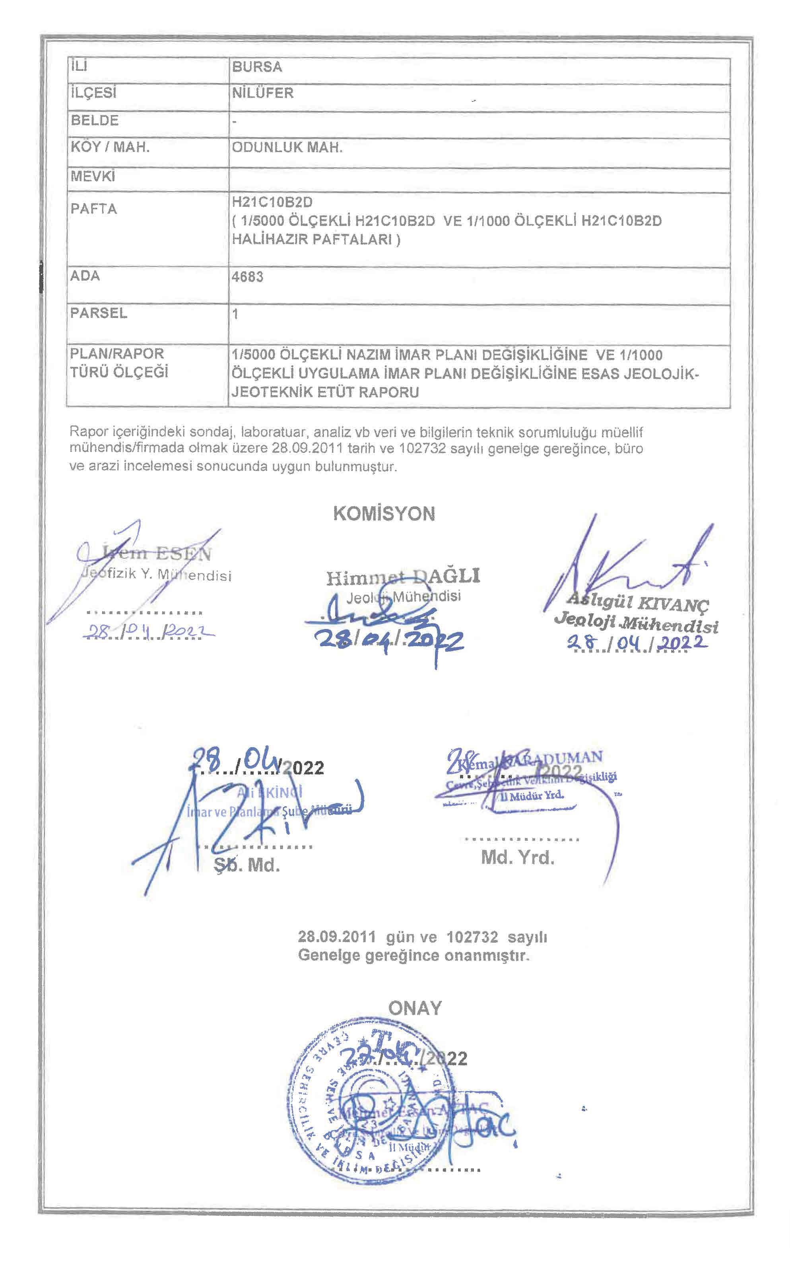
Şekil 3 Jeolojik Etüt Raporu Onay Sayfası

DEPREMSELLİK
Planlama alanı deprem durumuna göre;1.derece deprem riski altında bulunan alan içerisinde yer almaktadır. Planlama alanı yakınından Diri Faylar geçmektedir. Planlama alanı ve yakın çevresi Bayındırlık ve İskân Bakanlığı “Türkiye Deprem Bölgeleri Haritası” na göre I. Derece deprem bölgesi sınırında yer almaktadır.
Bursa Merkez ve yakın çevresi, kuzeyinden geçen Kuzey Anadolu Fayı (KAF)’ nın üzerinde gelişen sismik hareketlerin etkisinde kalmaktadır. Kuzey Anadolu Fayı, Akyazı ve Göynük arasında iki kola ayrılmaktadır.
Kuzey Anadolu Fayı’nın kuzeyde kalan kısmı Adapazarı-İzmit-Yalova istikametini takiben Marmara Denizine doğru devam etmektedir. Bu kol üzerinde 17 Ağustos 1999 da meydana gelen 7.4 büyüklüğündeki Gölcük depreminin Bursa’da hissedilmiştir. Bu depremin inceleme alanındaki maksimum yatay ivmesi Afet İşleri Genel Müdürlüğü –Deprem Araştırma Dairesi (DAD) verilerine göre 54 Mg civarında olmuştur. Kuzey Anadolu Fayı’nın kuzey kolunun Bursa Merkeze uzaklığı yaklaşık 70 km’dir.
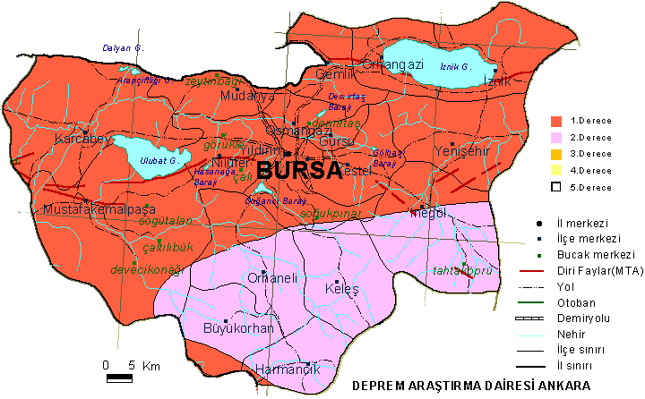
Şekil 4 Bursa İli Deprem Bölgeleri Haritası
Planlama alanı, 1. Derece deprem bölgesinde yer aldığından; “Afet Bölgeleri`nde Yapılacak Yapılar Hakkında Yönetmelik” hükümlerine hassasiyetle uyulması gerekir.

FİZİKSEL DURUM ANALİZLERİ
Bu bölümde; Bursa İli, Nilüfer İlçesi, Odunluk Mahallesi sınırları içerisinde yer alan 4863 Ada 6 Parsel (Eski 1 Parsel) ve tescil harici alandan oluşan yaklaşık 0.78 hektarlık rezerv yapı alanına ilişkin fiziki yapı analizleri yer almaktadır. Bu analizler; Arazi Kullanım Analizi ve Mülkiyet Dokusu Analizi

ARAZİ KULLANIM ANALİZİ
Bursa, Nilüfer İlçesi, Odunluk Mahallesi sınırları içerisinde yer alan 4863 Ada 6 Parsel (Eski 1 Parsel) ve tescil harici alandan oluşan yaklaşık 0.78 hektarlık rezerv yapı alanının arazi niteliği incelendiğinde bölgenin “Arsa” niteliğinde ana taşınmaz olduğu anlaşılmaktadır.
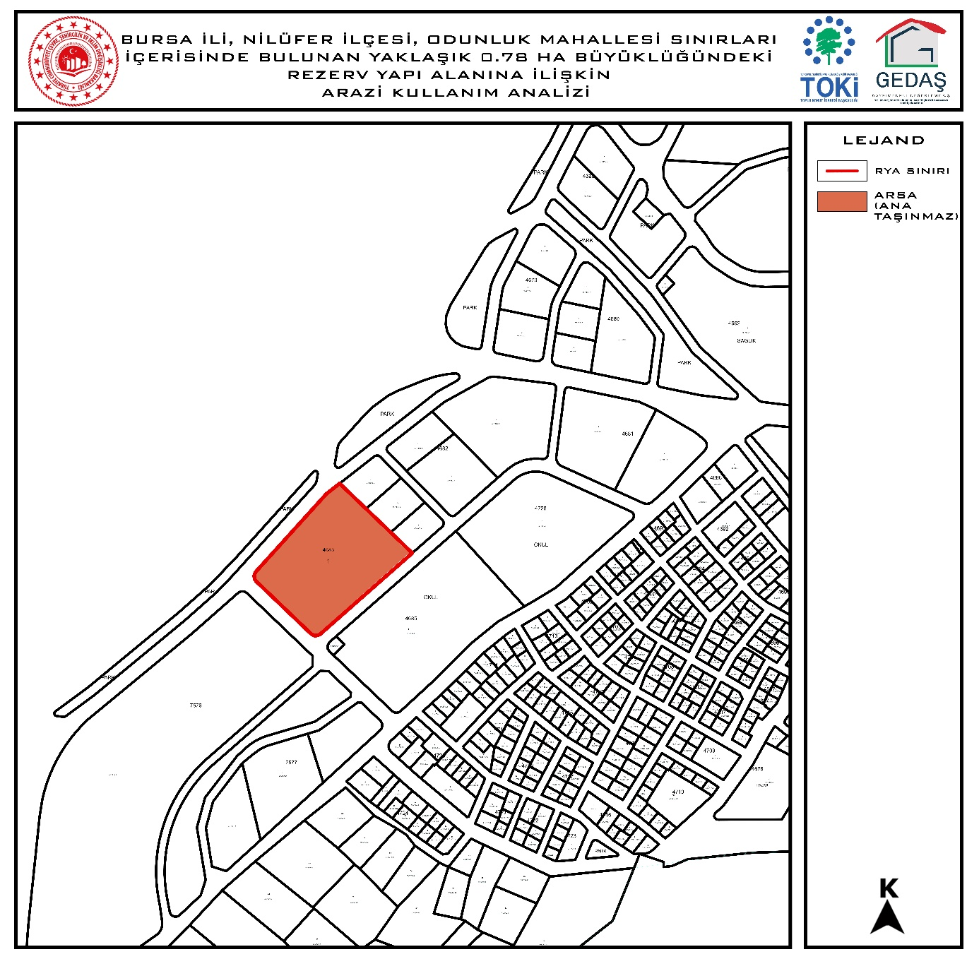
PLANLAMA ALANI
Şekil 5 Arazi Kullanım Analizi

MÜLKİYET ANALİZİ
Bursa, Nilüfer İlçesi, Odunluk Mahallesi sınırları içerisinde yer alan planlama alanı 4863 Ada 6 Parsel (Eski 1 Parsel) ve tescil harici alandan oluşmaktadır. Tescil harici alan 0,25 hektarlık bir alan olup 4863 Ada 6 parsel ile 0,78 hektarlık rezerv alanını oluşturmaktadır. 0.78 hektarlık rezerv yapı alan ilan edilen arsa; T.C Emniyet Genel Müdürlüğü Polis Bakım ve Yardım Sandığı (“Sandık”)’na bağlı olup; kamu tüzel kişiliğinin mülkiyet yapısındadır. Bu hususta söz konusu ada ve parselde yer alan taşınmaz Emniyet Teşkilatı mensuplarına hizmet amacıyla ‘Sandık’ adına kayıtlıdır.
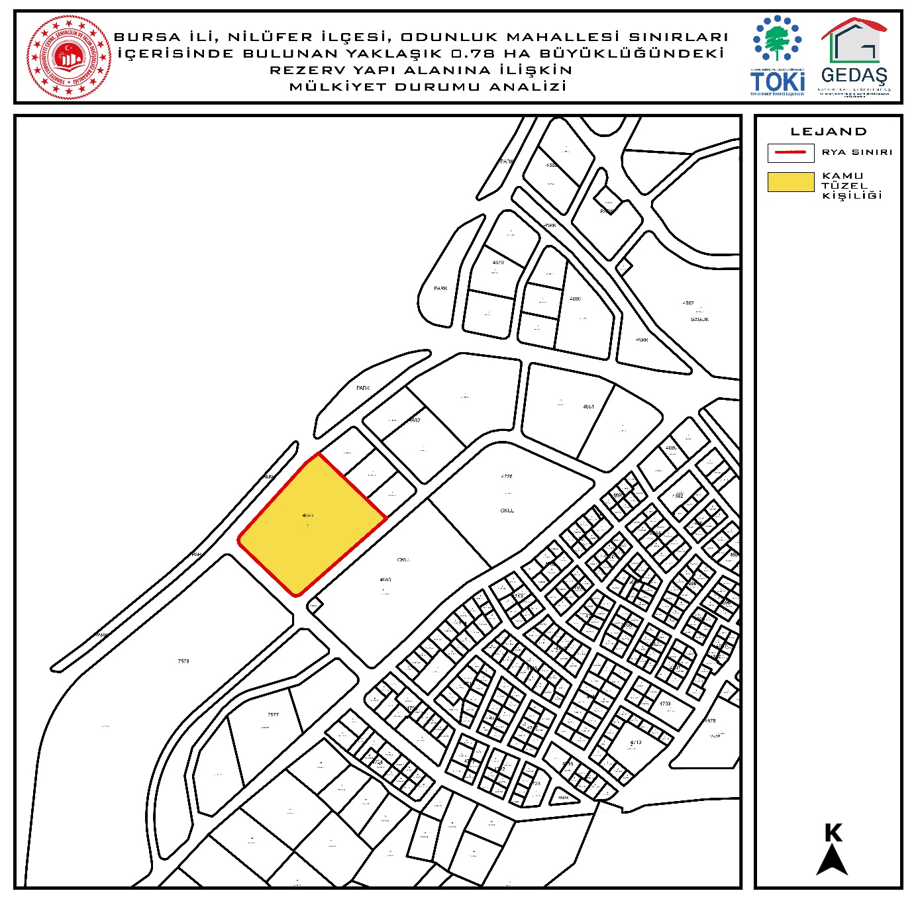
PLANLAMA ALANI
Şekil 6 Mülkiyet Analizi

Tablo 1 Bursa İli, Nilüfer İlçesi, Odunluk Mahallesi 0.78 hektarlık RYA Mülkiyet Bilgisi
BURSA İLİ, NİLÜFER İLÇESİ, ODUNLUK MAHALLESİ REZERV YAPI ALANI SINIRI İÇİNDEKİ KAMUYA AİT TAŞINMAZ LİSTESİ
ADA-PARSEL | MALİK | YÜZ ÖLÇÜMÜ (m²)
4863 Ada 6 Parsel (Eski 1 Parsel) ve tescil harici alan | Emniyet Genel Müdürlüğü / Sandık | 7.856,40

PLANLAMA ALANI MERİ PLAN KARARLARI

MERİ 1/100.000 ÖLÇEKLİ ÇEVRE DÜZENİ PLANI
Planlama alanı, 19.11.1998 t.t.’li “Bursa 1/100.000 Ölçekli Çevre Düzeni Planı” içerinde “Mevcut Kentsel Yerleşimler” fonksiyonunda kalmaktadır. Projeksiyon tarihi 2023 yılı olan plan meriyette olmakla birlikte, Çevre Düzeni Planı revizyon çalışmaları yürütülmektedir.
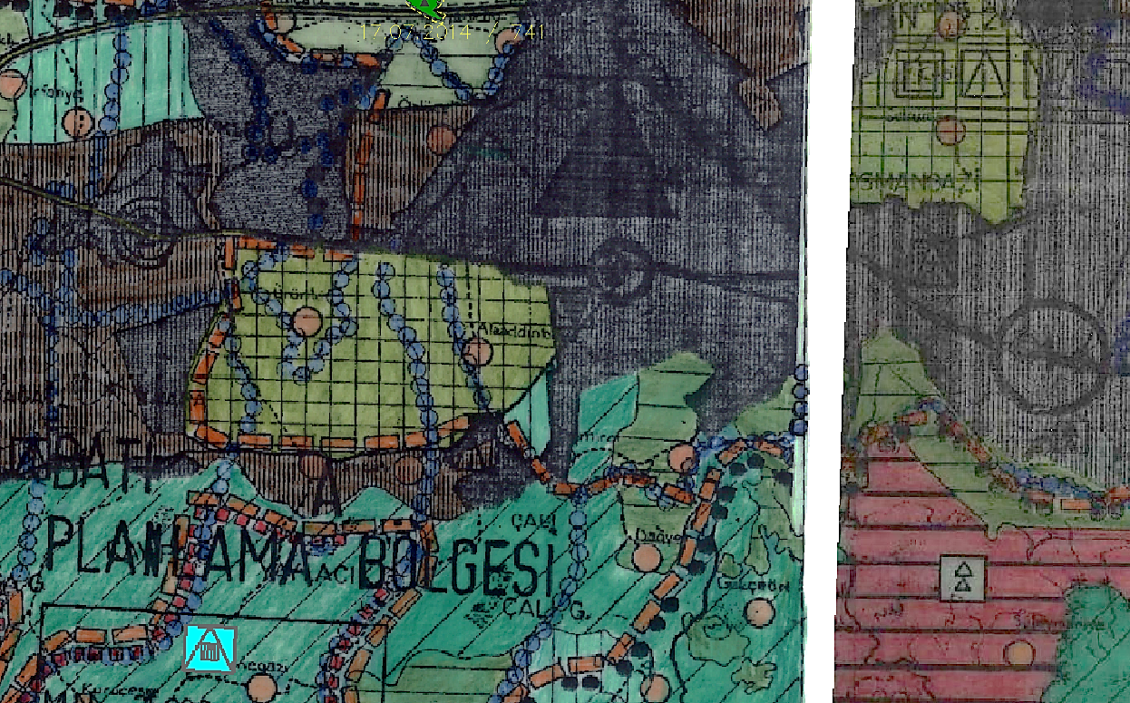 Şekil 7 Bursa İli 1/100.000 Ölçekli Çevre Düzeni Planı

MERİ 1/25.000 ÖLÇEKLİ NAZIM İMAR PLANI
Bursa İli, Nilüfer İlçesi, Odunluk Mahallesi 1/25000 ölçekli Nazım İmar Planı 20.02.2025 tarihinde Çevre, Şehircilik ve İklim Değişikliği Bakanlığı Mekânsal Planlama Genel Müdürlüğü tarafından onaylanmış olup kısmen “Kentsel Gelişme Alanı” ve kısmen “Kentsel ve Bölgesel Yeşil ve Spor Alanı” olarak planlanmıştır.
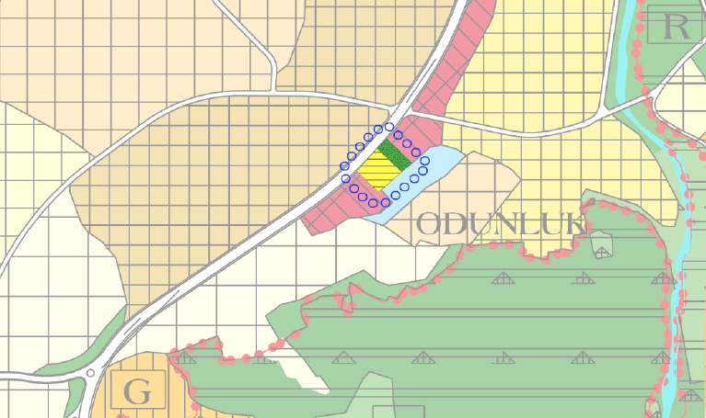
Şekil 8 Bursa İli, Nilüfer İlçesi, Odunluk Mahallesi 1/25.000 Ölçekli Nazım İmar Planı

MERİ 1/5000 ÖLÇEKLİ NAZIM İMAR PLANI
Bursa İli, Nilüfer İlçesi, Odunluk Mahallesi 1/5000 ölçekli Nazım İmar Planı 20.02.2025 tarihinde Çevre, Şehircilik ve İklim Değişikliği Bakanlığı Mekânsal Planlama Genel Müdürlüğü tarafından onaylanmış olup kısmen “Gelişme Konut Alanı (Yüksek Yoğunluklu) 256 kişi/ha”, kısmen “Park Alanı”, kısmen “Yol Alanı”olarak planlanmıştır.
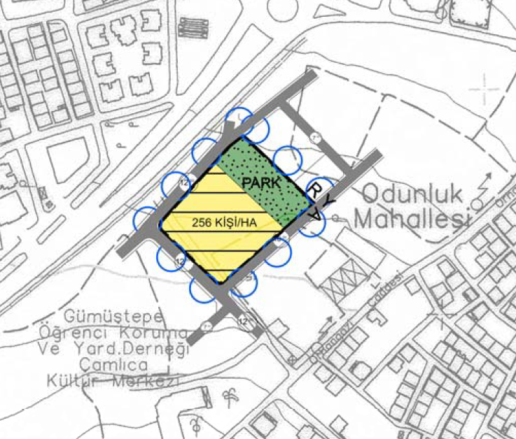
Şekil 9 1/5000 Ölçekli Meri Nazım İmar Planı

MERİ 1/1000 ÖLÇEKLİ UYGULAMA İMAR PLANI (20.02.2025 Tarihli)
Bursa İli, Nilüfer İlçesi, Odunluk Mahallesi sınırları içerisinde yer alan 4683 Ada 1 Parsel (0,78 ha)’e ilişkin hazırlanan 1/1000 ölçekli uygulama imar planında yer alan fonksiyonlar; Gelişme Konut Alanı (E:1.20, Yençok:6 kat)”, “Park Alanı” ve “Yol Alanı” olarak planlanmıştır.
Tablo 2 1/1000 Ölçekli Meri Uygulama İmar Planı Alan Dağılımı
FONKSİYON | MERİ PLAN
 | ALAN (M²) | ORAN
KONUT ALANLARI
GELİŞME KONUT ALANI | 5,250.98 | 66.84
AÇIK VE YEŞİL ALANLAR
PARK ALANI | 2,547.24 | 32.42
TEKNİK ALTYAPI ALANLARI
YOL | 58.17 | 0.74
GENEL TOPLAM | 7,856.40 | 100

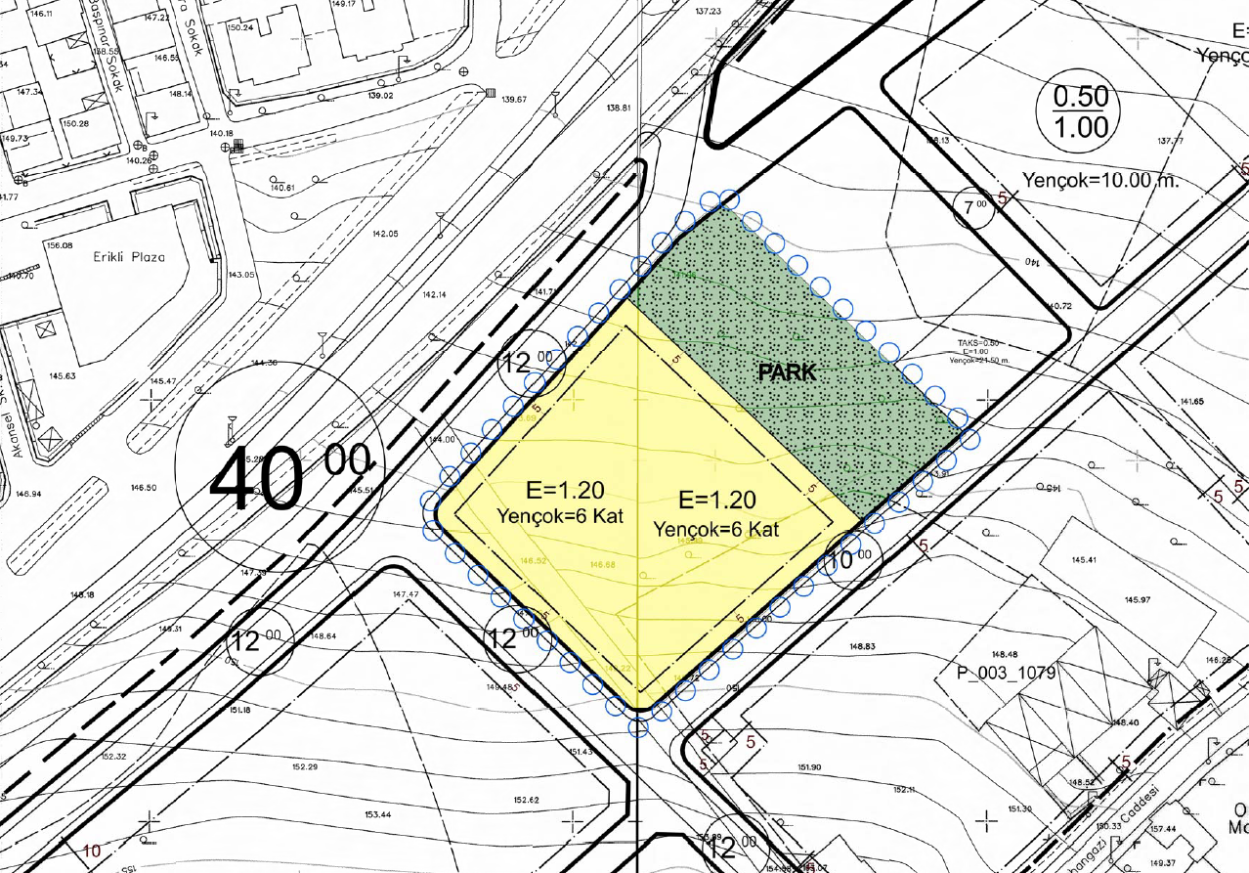
Şekil 10 1 /1000 Ölçekli Meri Uygulama İmar Planı

KURUM GÖRÜŞLERİ
Teklif konusu uygulama imar planı değişikliği içeriği itibariyle yapı yaklaşma mesafesi ve kotlandırmaya ilişkin plan notu değişikliğine yönelik olduğundan meri imar planı için alınan görüşlere ilave kurum görüşü alınmasına gerek duyulmamıştır.

1/1000 ÖLÇEKLİ UYGULAMA İMAR PLANI DEĞİŞİKLİĞİ TEKLİFİ

GEREKÇE
Bursa İli, Nilüfer İlçesi, Odunluk Mahallesi sınırları içerisinde yer alan 4683 Ada 6 Parsel (Eski 4683 Ada 1 Parsel) numaralı ‘Arsa’ vasıflı 7856,39 m² (0,78 ha.) yüzölçümlü taşınmaz 6306 sayılı Kanunu'un 2'nci maddesinin birinci fıkrasının (c) bendi uyarınca Çevre, Şehircilik ve İklim Değişikliği Bakanlığı’nın 10.02.2022 tarih ve 2922381 sayılı oluru ile ‘Rezerv Yapı Alanı’ olarak belirlenmiştir.

Söz konusu taşınmaz T.C Emniyet Genel Müdürlüğü Polis Bakım ve Yardım Sandığı (“Sandık”), 3201 sayılı Emniyet Teşkilat Kanununun (“3201 Sayılı Kanun”) 90. Maddesi uyarınca Emniyet Teşkilatı mensubu olan ortakları arasında yardımlaşmayı sağlamak maksadı ile kurulmuş, kamu tüzel kişiliğini haiz bir kuruluştur. Bu hususta söz konusu ada ve parselde yer alan taşınmaz Emniyet Teşkilatı mensuplarına hizmet amacıyla ‘Sandık’ adına kayıtlıdır.

Bahse konu alanda yapılan değişikliklerde çevre yapılaşmalar dikkate alınarak plan çalışmaları yapılmıştır. Plan sınırları içerisinde yapılacak kazı ve dolgu çalışmalarından kaynaklı açığa çıkan alanlarda istinat duvarı yapılabilir. Yapılan bu düzenleme ile arazi kotundan kaynaklı açığa çıkan kot farkının peyzaj alanı olarak kullanılabilmesi hedeflenmiştir.

1/1000 ÖLÇEKLİ UYGULAMA İMAR PLANI DEĞİŞİKLİĞİ TEKLİFİ VE PLAN DEĞİŞİKLİĞİ TEKLİFİNİN GETİRDİĞİ KARARLAR
Yapılan plan değişikliği ile birlikte meri plandaki fonksiyonlar ve yapılaşma kararları korunmuş olup yapı yaklaşma mesafeleri kuzeydoğu ve kuzeybatı yönlerinde 3 metreye düşürülmüştür. Aynı zamanda bahse konu alanda özel hükümlerde yer alan 1 numaralı madde; arazi kotundan kaynaklı olarak yapılan kazı ve dolgu çalışmalarında istinat duvarı yapılmasına yönelik plan notu ilave edilmiştir.
Yapılan plan değişikliği ile özel hükümlerin 1. Maddesinde yer alan;
- ÖN YAN VE ARKA BAHÇENİN TESVİYESİNDE BİNA ÇEKME MESA FELERİNE UYULMAK ŞARTI İLE YOL ÇEVRESİNDE +3.50 YE KADAR DOLGU İLE İSTENEN DÜZENLEME YAPILABİLİR. ANCAK AÇIĞA ÇIKAN BODRUM KATLAR İSKAN EDİLEMEZ.
Plan notu;

1. PARSEL, CEPHE ALDIĞI YOLLARDAN KOTLANDIRILABİLECEĞİ GİBİ BİNA KÖŞE KOTLARI ORTALAMASI ESAS ALINARAK DA KOTLANDIRMA YAPILABİLİR. ARAZİDE HERHANGİ BİR ÖLÇÜYE BAĞLI KALINMAKSIZIN ARAZİ ORTALAMA KOTU ÜZERİNDEKİ KOTLARDA KAZI VE ARAZİ KOTU ALTINDA KALAN KOTLARDA DOLGU YAPILABİLİR. OLUŞAN KAZI VE DOLGU ALANLARINDA +3.50 METREYİ AŞMAMAK KAYDIYLA İSTİNAT DUVARI YAPILABİLİR.
2. ÖN BAHÇE MESAFESİNDE OTOPARK YAPIMINA YÖNELİK İMALAT YAPILABİLİR. PLANLAMA ALANINDA AÇIĞA ÇIKAN BODRUM KATLAR İSKAN EDİLEMEZ.
3.PARSEL SINIRLARI İÇERİSİNDE KALMAK KOŞULU İLE ZEMİN ALTI OTOPARK OLARAK DÜZENLENEBİLİR. BU ALANLAR OTOPARK AMACI DIŞINDA KULLANILAMAZ VE DÜZENLEME KOTU ÜZERİNDE AĞAÇLANDIRMA YAPILABİLMESİ AMACI İLE TSE STANDARTLARINDA BELİRTİLEN MİNİMUM TOPRAK ÖRTÜSÜ KALINLIĞI SAĞLANMALIDIR.
Yukarıda belirtilen plan notları ile değiştirilmiştir.
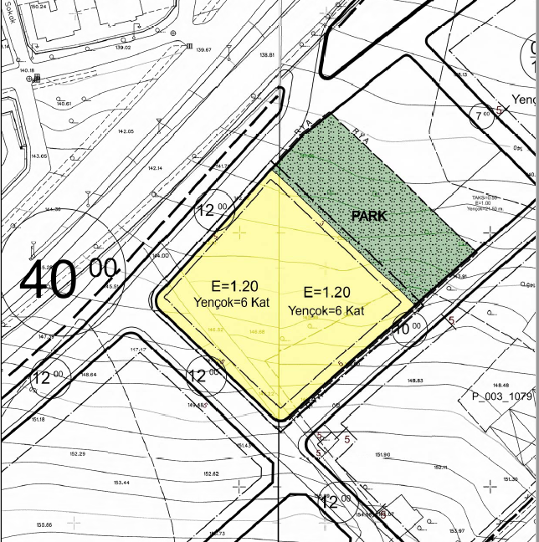
Şekil 11 1/1000 Ölçekli Uygulama İmar Planı Değişikliği Teklifi



